

ค่าคงตัวต่าง ๆ ต่อไปนี้ใช้ประกอบการคำนวณในข้อที่เกี่ยวข้อง (ข้อ 56 - 72) กำหนดให้
g = 9.8 m/s² e = 1.6 x 10⁻¹⁹ C h = 6.6 × 10⁻³⁴ J.s G = 6.67 × 10⁻¹¹ m³/(kg.s²)
c = 3.0 × 10⁸ m/s $π$ = 3.14 k_{B} = 1.38 × 10⁻²³ J/K R = 8.31 J/(mol.K)
N_{A} = 6.02 × 10²³ อนุภาค ln 2 = 0.693 $\sqrt{2}$ = 1.414
$\sqrt{3}$ = 1.732 $\sqrt{5}$ = 2.236 $\sqrt{7}$ = 2.646
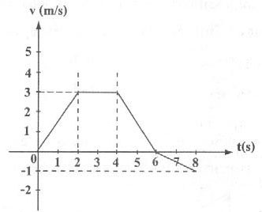
56. กราฟความสัมพันธ์ระหว่างความเร็วกับเวลาของวัตถุที่เคลื่อนที่ในแนวตรง

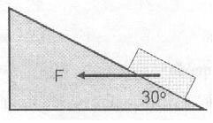
ข้อความต่อไปนี้กล่าวถูกกี่ข้อ
ก) ในช่วงเวลา 0 – 8 วินาทีวัตถุมีการกระจัดเท่ากับ 11 เมตร
ข) ในช่วงเวลา 0 – 2 วินาที และช่วงเวลา 4 – 6 วินาที วัตถุมีความเร่งเท่ากัน
ค) ในช่วงเวลา 6 – 8 วินาที วัตถุมีความหน่วง
1. ถูก 1 ข้อ 2. ถูก 2 ข้อ
3. ถูกทุกข้อ 4. ไม่มีข้อใดกล่าวถูก
57. แรงขนาดหนึ่งเมื่อกระทำต่อวัตถุซึ่งมีมวล m₁ ทำให้วัตถุนี้มีความเร่ง 8.0 เมตร/วินาที² เมื่อแรงขนาด
เดียวกันนี้กระทำต่อวัตถุมวล m₂ ทำให้ m₂ เคลื่อนที่จากจุดหยุดนิ่งได้ 48 เมตร ในเวลา 2 วินาที
อัตราส่วนระหว่าง m₂ ต่อ m₁ คือ
1. 1 : 1 2. 1 : 2
3. 1 : 3 4. 1 : 4
58. ออกแรง F ขนาด 40 นิวตัน กระทำต่อวัตถุมวล 2 กิโลกรัม ดังรูป ทำให้วัตถุเคลื่อนที่ขึ้นตามพื้นเอียง
เป็นระยะทาง 0.5 เมตร งานของแรง F ที่กระทำต่อวัตถุนี้เป็นกี่จูล
1. 12.4
2. 17.3
3. 24.8
4. 34.6
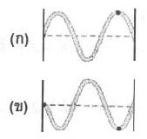
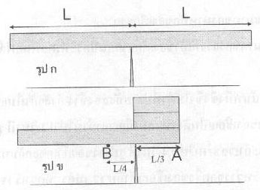
59. อัตราส่วนระหว่างแรงดึงที่กระทำต่อเส้นลวด กับระยะยืดของเส้นลวด A และ B ซึ่งยาวเท่ากัน เป็น
อัตราส่วน 2:1 ถ้าค่ามอดูลัสของยังของเส้นลวด B เป็น 2 เท่าของเส้นลวด A เส้นผ่านศูนย์กลางของ
เส้นลวด A เป็นกี่เท่าของเส้นลวด B
1. 0.5 2. 1
3. 2 4. 4
60. เด็กชายคนหนึ่งยืนอยู่ในลิฟต์ที่กำลังเคลื่อนที่ขึ้น ขนาดของแรงที่พื้นลิฟต์กระทำต่อเท้าของเด็กชาย
คนนี้มีค่าเป็นอย่างไร
1. เท่ากับขนาดของน้ำหนักของเด็กชาย
2. น้อยกว่าขนาดของน้ำหนักของเด็กชาย
3. มากกว่าขนาดของน้ำหนักของเด็กชาย
4. เท่ากับขนาดของแรงที่เท้าของเด็กชายคนนี้กระทำต่อพื้นลิฟต์
61. คลื่นในเชือกเส้นหนึ่งซึ่งขึงให้ตึงที่ปลายทั้งสองข้าง กำลังสั่นในแนวดิ่ง ณ เวลา t = 0 วินาที รูปร่าง
ของเชือกเป็นดังรูป (ก) เมื่อเวลาผ่านไป 0.2 วินาที รูปร่างของเชือกเป็นดังรูป (ข) และถ้าเวลาผ่านไป
0.4 วินาที รูปร่างของเชือกจะกลับมาเป็นรูป (ก) อีกครั้งถ้าระยะห่างระหว่างจุดตรึงของเชือกเท่ากับ
12 เมตร อัตราเร็วของคลื่นในเส้นเชือกเป็นกี่เมตร/วินาที
1. 10
2. 20
3. 3.
4. 40
62. คานสม่ำเสมอยาว 2L น้ำหนัก 2W ดังรูป ก เมื่อวางจุดกึ่งกลางคานไว้ที่คมมีด พบว่าคานดังกล่าวอยู่
ในสภาพสมดุล ถ้าตัดคานด้านขวาออกไป 2 ท่อนเล็ก ยาวท่อนละ (1/3)L แล้ววางลงบนส่วนที่เหลือ
ดังรูป ข จะได้ผลตามข้อใด

1. คานในรูป ข สมดุลเหมือนเดิม
2. ต้องออกแรงดึกในทิศลงที่จุด A ด้วยขนาด (4/3)W จึงทำให้คานในรูป ข สมดุล
3. ต้องออกแรงดึกในทิศลงที่จุด B ด้วยขนาด (4/3)W จึงทำให้คานในรูป ข สมดุล
4. ต้องออกแรงดึกในทิศขึ้นที่จุด B ด้วยขนาด (4/3)W จึงทำให้คานในรูป ข สมดุล

63. ในการทดลองการสั่นพ้องในท่อปลายเปิด 1 ข้าง ปลายปิด 1 ข้าง โดยสามารถปรับระดับความยาว
ของลำอากาศภายในท่อได้ ระยะจากตำแหน่งที่ได้ยินเสียงดังครั้งที่ 1 และตำแหน่งที่ได้ยินเสียงดัง
ครั้งที่ 4 เท่ากับกี่เซนติเมตร ถ้าคลื่นเสียงที่ส่งเข้าไปในท่อที่มีความถี่ 400 เฮิรตซ์ และอัตราเร็วเสียง
ในอากาศเท่ากับ 340 เมตร/วินาที
1. 85.0 2. 127.5
3. 148.8 4. 170.0
64. ชายคนหนึ่งมีความสามารถอัดแรงได้เพียง 49 นิวตันต่อครั้ง ถ้าชายคนนี้ต้องการยกวัตถุมวล 500
กิโลกรัม โดยเครื่องอัดไฮดรอลิกที่มีกระบอกอัดและกระบอกยกเป็นทรงกระบอก รัศมีกระบอกยก
ต่อกระบอกอัดต้องมีอัตราส่วนอย่างน้อยที่สุดเท่าไร
1. 5 2. 10
3. 50 4. 100
65. น้ำมันเครื่องไหลสม่ำเสมอราบเรียบจากปากกรวยวงกลมที่รัศมี R ด้วยอัตราเร็ว v ลงสู่ก้นกรวยที่มี
รัศมี r ด้วยอัตราเร็ว v ความสัมพันธ์ในข้อใดถูก
1. rv = RV 2. rV = Rv
3. r²v = R²V 4. R²V = R²v
66. กระบอกสูบบรรจุแก๊สอุดมคติ จำนวน 5 โมล ถ้ากระบอกสูบได้รับความร้อน 2,493 จูล โดยไม่มีงาน
ใดๆ เกิดขึ้น อุณหภูมิของแก๊สในกระบอกสูบจะเปลี่ยนไปอย่างไร
1. ลดลง 20 เคลวิล 2. ลดลง 40 เคลวิล
3. เพิ่มขึ้น 20 เคลวิล 4. เพิ่มขึ้น 40 เคลวิล
67. เหตุใดจึงไม่เกิดโพลาไรเซซั่นในคลื่นเสียง
1. เสียงเป็นคลื่นตามยาว
2. เสียงมีหน้าคลื่นเป็นทรงกลม
3. เสียงเป็นคลื่นกลที่อาศัยตัวกลางในการเคลื่อนที่
4. เสียงมีอัตราเร็วไม่คงที่ มีค่าเปลี่ยนแปลงตามอุณหภูมิของตัวกลาง
68. ต่อแบตเตอรี 12 โวลต์ ความต้านทานภายใน 1 โอห์ม เข้ากับมอเตอร์ที่มีความต้านทาน 3 โอห์ม
เมื่อมอเตอร์หมุนมีกระแสไฟฟ้า 2 แอมแปร์ไหลในวงจร แรงเคลื่อนไฟฟ้าต้านกลับขอลมอเตอร์นี้
เป็นกี่โวลต์
1. 1 2. 2
3. 4 4. 6

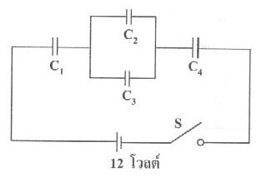
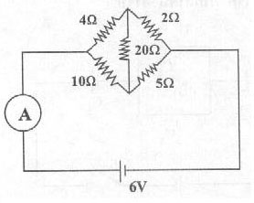
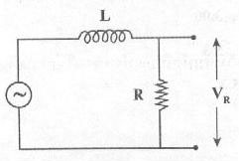
69. วงจรไฟฟ้าหนึ่งประกอบด้วย ตัวเก็บประจุ C₁ , C₂ , C₃ และ C₄ ที่มีค่าความจุเท่ากับ 4, 2, 4 และ 3
ไมโครฟารัด ตามลำดับ ดังรูป เมื่อสับสวิตซ์ไฟฟ้าลงช่วงระยะเวลาหนึ่ง หลังจากนั้นจึงดึงสวิตซ์
ไฟฟ้าขึ้น ความต่างศักย์ไฟฟ้าคร่อมตัวเก็บประจุ C₁ , C₂ , C₃ และ C₄ มีค่ากี่โวลต์ ตามลำดับ
1. 0.00 , 0.00 , 0.00 , 0.00
2. 4.00 , 5.00 , 5.00 , 3.00
3. 4.00 , 1.35 , 1.35 , 5.3
4. 4.00 , 2.7 , 2.7 , 5.3
70. จากวงจรดังรูป ถ้าความต้านทานภายในแบตเตอรีเป็นศูนย์ แอมมิเตอร์จะอ่านค่าได้ที่แอมแปร์
1. 1.4
2. 2.2
3. 3.8
4. 4.6
71. ถ้าต้องการทำให้ความต่างศักย์คร่อมตัวต้านทาน (V _{R}) มีค่ามากขึ้นจะต้องทำอย่างไร
1. ลดความถี่ของไฟฟ้ากระแสสลับ
2. เพิ่มความถี่ของไฟฟ้ากระแสสลับ
3. เพิ่มค่าความเหนี่ยวนำ
4. มีคำตอบถูกมากกว่า 1 ข้อ
72. หากเปรียบเทียบการทอดลูกเต๋ากับการสลายของนิวเคลียสกัมมันตรังสี เมื่อเขียนกราฟความสัมพันธ์
ระหว่างค่าคงตัวการสลาย (แกนตั้ง) กับจำนวนหน้าที่แต้มสีของลูกเต๋า (แกนนอน) เป็นดังข้อใด
1. เป็นกราฟเส้นตรงที่มีความชันเป็นลบ
2. เป็นกราฟเส้นตรงที่มีความชันเป็นบวก
3. เป็นกราฟเอ็กซ์โปเนนเชียลที่มีความชันป็นลบ
4. เป็นกราฟเอ็กซ์โปเนนเชียลที่มีความชันป็นบวก

